UNIFACISA – CENTRO UNIVERSITÁRIO
CESED - CENTRO DE ENSINO SUPERIOR E DESENVOLVIMENTO
CURSO DE DIREITO

DÉBORA SCHAYANNE BARBOSA LEAL

PROGRESSÃO DO REGIME PRIOSIONAL NA LEGISLAÇÃO BRASILEIRA

CAMPINA GRANDE-PB
2021

DÉBORA SCHAYANNE BARBOSA LEAL

UM ESTUDO ACERCA DA PROGRESSÃO DO REGIME PRIOSIONAL NA LEGISLAÇÃO BRASILEIRA

Projeto de conclusão de Curso – Artigo cientifico – apresentado como prérequisito para a obtenção do título de Bacharel em direito pela Faculdade de ciências sociais aplicadas.
Área de concentração e Linha de
Pesquisa: Direito penal e Processo penal
Propedêuticas/Direitos Fundamentais e Zetética Jurídica. Orientador:
Prof. Breno Wanderley

Trabalho de Conclusão de Curso – Artigo Científico:
PROGRESSÃO DO REGIME
PRIOSIONAL NA LEGISLAÇÃO
BRASILEIRA, Apresentado por Débora Schayanne Barbosa Leal, como parte dos requisitos para obtenção do título de Bacharel em Direito outorgado pela Faculdade de Ciências Sociais Aplicadas de Campina Grande – PB.

APROVADO EM:
_______/_______/_______

BANCA EXAMINADORA:

Prof.^{º} da Unifacisa Breno Wanderley Orientador

Prof.ª da Unifacisa

Prof.ª da Unifacisa

RESUMO
A progressão de regimes é um direito que o condenado na privativa de liberdade, adquire previstos nos artigos do código penal. Foram criadas com a finalidade de organizar a sociedade, punindo aquelas pessoas que não colaboravam com o seu bom conviver. Atualmente temos três tipos de regimes; fechado, aberto e semiaberto.
O preso adquire o direito de progredir de regime quando cumpre determinado tempo de pena, e quando segue alguns requisitos, como avaliar se é reincidente, ou se o crime é simples ou hediondo. A partir da progressão de regimes, se unindo ao bom comportamento, o condenado pode ir evoluindo e diminuindo seu tempo de condenação, com isso, servindo como um estimulo.
PALAVRAS CHAVES: Privativa de liberdade, progressão de regimes, condenação.
Abstract
The progression of regimes is a right that the convict in deprivation of liberty acquires provided for in the articles of the penal code. They were created with the purpose of organizing society, punishing those people who did not collaborate with their good coexistence. We currently have three types of regimes; closed, open and semi-open.
The prisoner acquires the right to progress through the regime when he has served a certain period of time, and when he meets certain requirements, such as assessing whether he is a repeat offender, or whether the crime is simple or heinous. From the progression of regimes, joining with good behavior, the convict can evolve and reduce his time of conviction, thus, serving as a stimulus.

1 INTRODUÇÃO
Neste estudo, busca-se retratar a pesquisa a partir do desenvolvimento histórico da progressão de regime prisional no direito penal brasileiro. Usando a legislação iremos tratar sobre a progressão de regime prisional no Brasil e suas regras, mostrando as leis e artigos que possibilitam o preso passar do regime prisional que está cumprindo pena para outro mais benéfico, calculando a pena cumprida, e o comportamento do detento, para lhe dar essa garantia.
Tratamos de Identificar a legislação que trata sobre a progressão de regime prisional no Brasil e suas regras, individualizando o caso de cada pena, baseada nas leis. Observamos que através de trabalhos internamente na cadeia, e com bons comportamentos, o detento pode adquirir esse benefício, não inclusos os crimes hediondos.
Diante disso, apresentamos a questão da progressão do regime prisional nos crimes hediondos e qual entendimento da doutrina e dos tribunais sobre o assunto.
Como objetivos específicos buscamos apresentar historicamente a questão da progressão de regime no Brasil, bem como apontar a legislação que trata da progressão de regime e suas regras além de apontar os entendimentos dos tribunais e da doutrina quanto a questão da progressão de regime prisional em crimes hediondos.
Na primeira parte do trabalho abordamos a questão histórica do instituto da progressão prisional no Brasil.
Na segunda parte tratamos acerca da legislação prisional e as inovações do pacote anticrime quanto a progressão de regime.
Na terceira parte cuidamos da questão da progressão em crimes hediondos e dos entendimentos dos tribunais e da doutrina sobre o tema em questão.
Por fim, apresentamos as conclusões.

2 LINHAS GERAIS SOBRE O HISTÓRICO DA PROGRESSÃO DE REGIME PRISIONAL NO DIREITO PENAL BRASILEIRO.
A partir da reforma à parte geral do Código Penal da devida regulamentação da Lei 7.210/94. Lei de execução Penal. DE 11 DE JULHO DE 1984, lei que foi criada no instituto de grandes mudanças na progressão de regime para os condenados às penas privativas de liberdade, foi instituído no Direito Brasileiro juntamente com a Lei Federal 7.209 de 1984. A lei que já foi alterada por 14 outras leis desde então.
A modificação mais recente foi feita este ano, pela Lei 12.654, que estabeleceu a identificação genética obrigatória de condenados por crimes violentos ou hediondos contra a pessoa. O projeto que resultou na lei foi apresentado pelo senador Ciro Nogueira (PP-PI). Fonte: Agência Senado

A Progressão de Regimes é um benefício previsto na Lei n° 7210/84 – LEP (Lei de Execuções Penais), que visa a ressocialização do condenado, tendo, portanto, um caráter socioeducativo, possibilitando, de acordo com o mérito, demonstrado durante a execução, uma gradação do regime mais gravoso para um menos severo.
No ano de 1984 o Brasil passava por grandes mudanças políticas. Dentre essas mudanças, uma que chama a atenção do meio jurídico é a reforma do Código Penal Brasileiro e a edição da Lei de Execuções Penais. Com esse novo sistema jurídico, o Estado buscava uma resposta mais adequada à criminalidade que o país enfrentava, a qual buscava um alinhamento mais humanitário e ressocializador, em concordância com os novos rumos do Direito Penal no âmbito internacional. Naquele momento histórico do Direito Brasileiro, a expectativa do legislador era embasada pela tendência mundial de aplicar ao cidadão a pena privativa de liberdade somente nos casos mais graves, naqueles nos quais seria realmente danoso à sociedade que o indivíduo permanecesse em seu convívio diário. ALMEIDA, Marcelo Mazella de. A Progressão de Regime nos Crimes Hediondos Conteúdo Jurídico, Brasília-DF: 31 out 2021. Disponível em: https://conteudojuridico.com.br/consulta/Artigos/29373/a-progressao-deregime-nos-crimes-hediondos. Acesso em: 31 out 2021.)

Para Piedade (2020,p 37) a progressão de regimes existe porque faz parte do princípio da individualização das penas na fase da execução. Existe três momentos que o princípio se faz presente, iniciando com o momento legislativo, quando o legislador prever a criação de uma pena mínima, e de uma pena máxima pra cada infração. No segundo momento, vem o judicial que remete a individualização, em que é retratado no art. 68 na dosimetria da pena, que adota o critério trifásico, em que o juiz aplica levando em consideração 3 fases, que são fixação da pena base, analise das circunstancia agravantes e atenuantes. E a terceira parte, que são as causas de diminuição e aumento de pena, para que o juiz chegue a pena definitiva.

Estudos feitos com analise na evolução histórica da progressão de regimes de Marcelo Mazella de Almeida (2012) em Estudo e análise da evolução histórica do direito de punir e a Execução das Penas no Brasil, cita que:
“Com a criação do cumprimento de penas privativas de liberdade de forma progressiva, o Estado permitiu que houvesse diferenciação no trato com os condenados, de modo que aqueles que demonstrassem vontade de recomeçar a vida dignamente fora dos presídios tivessem a oportunidade de reconquistar sua liberdade de modo gradual. Entretanto, com o transcorrer do tempo, surgiram no Brasil as primeiras facções criminosas e os primeiros sequestros de grande repercussão, que levaram a população a questionar essa nova sistemática, exigindo novamente um endurecimento no trato com os custodiados pelo Estado, indo na contramão do anseio anterior liberalista. A essa altura, o país já vivia um regime democrático, pois a ditadura que oprimira o cidadão por décadas já havia se retirado do poder. Como decorrência prática dessa ineficiência, verificou-se que a superlotação do sistema prisional no Brasil persistia e havia se agravado, mesmo que de modo geral, a progressão de regime tivesse a pretensão de esvaziar o cárcere, provendo outros tipos de estabelecimentos prisionais para buscar a recuperação do condenado. Na prática, o que se viu foi que foram construídos pouquíssimos estabelecimentos para essa finalidade, o que impulsionou a ineficiência do sistema.”
ALMEIDA, Marcelo Mazella (2012) Conclui que desta feita, começaram a se agravar os questionamentos da constitucionalidade sobre a impossibilidade da progressão de regime para os condenados pela Lei de Crimes Hediondos, visto que esse agravamento não fazia mais sentido, mesmo porque ele por si só não era capaz de garantir que o condenado tivesse mais chance de se recuperar, devido à insalubridade e degradação do ambiente carcerário, que somente lhe retirava o pouco de humanidade que lhe restara. Através de tais questionamentos, observamos a mudança da Lei de Crimes Hediondos, coma intenção de atender mais essa tendência do meio jurídico brasileiro, que considerou danoso demais para o condenado restringi-lo ao regime integralmente fechado. Marcelo Mazella de. A Progressão de Regime nos Crimes Hediondos Conteudo Juridico, Brasilia-DF: 15 nov 2021.)

“É válido ressaltar no que tange a temática da progressão de regime, o direito da individualização das penas para todos os cidadãos, o qual está assegurado no art. 5º, inciso XLVI, da Constituição da República, “Todos são iguais perante a lei, sem distinção de qualquer natureza, garantindo-se aos brasileiros e aos estrangeiros, residentes no País, a inviolabilidade do direito à vida, à liberdade, à igualdade, à segurança e à propriedade, nos termos seguintes: a lei regulará a individualização da pena” (BRASIL, 1988). Essa garante aos indivíduos, no momento de uma condenação em um processo penal, que a sua pena seja individualizada, isto é, levando em conta as peculiaridades aplicadas para cada caso em concreto. JUNIOR, Vianna. A PROGRESSÃO DE REGIME E SEU CONTEXTO HISTÓRICO: avanço ou retrocesso. Jornal eletrônico Junior Vianna, cidade de publicação, Jan-Jun 2021. Disponivel em: file:///C:/Users/win10/Downloads/782-Texto%20do%20artigo-929-1641-10-20210211%20(4).pdf

3. LEGISLAÇÃO QUE TRATA SOBRE A PROGRESSÃO DE REGIMES PRISIONAL NO BRASIL, E SUAS REGRAS.
A progressão é uma medida de política criminal que serve de estímulo ao condenado durante o cumprimento de sua pena. Inicialmente, o juiz profere a sentença, ele fixa a pena depois de quantificar a pena, ele vai estabelecer o Regime inicial de cumprimento de pena, inicia no regime imposto na sentença e preenchido determinados requisitos, ele vai sair de um regime mais severo, para um regime mais brando. Disponível em:< http://www.planalto.gov.br/ccivil_03/leis/l7210.htm>, acesso em: outubro 2021.
Brasil, LEI Nº 7.210, DE 11 DE JULHO DE 1984.

O artigo 33, do CP, determina e exemplificas os 3 tipos de regimes no Brasil; Decreto Lei nº 2.848 de 07 de Dezembro de 1940:
Art. 33 - A pena de reclusão deve ser cumprida em regime fechado, semi-aberto ou aberto. A de detenção, em regime semi-aberto, ou aberto, salvo necessidade de transferência a regime fechado. (Redação dada pela Lei nº 7.209, de
11.7.1984)
§ 1º - Considera-se: (Redação dada pela Lei nº 7.209, de 11.7.1984)
Regime fechado a execução da pena em estabelecimento de segurança máxima ou média;
Regime semi-aberto a execução da pena em colônia agrícola, industrial ou estabelecimento similar;
Regime aberto a execução da pena em casa de albergado ou estabelecimento adequado.

Exemplificando com Greco (2009, V. III; 6. Ed.) Para a progressão entre regimes de cumprimento de pena, por exemplo, do regime fechado para o semiaberto, o condenado deve ter cumprido no mínimo 1/6 (um sexto) da pena determinada pela sentença. Esta é regra para os crimes de um modo geral, já que o critério objetivo para progressão pode variar em se tratando de crimes hediondos ou equiparados. Para estes a progressão se dará após o cumprimento de 2/5 (dois quintos) da pena, se o condenado for primário e de 3/5 (três quintos) se reincidente. Não há determinação na lei, então qualquer que seja a reincidência, o condenado deverá cumprir o tempo determinado para que tenha resguardado seu direito à progressão.

Diante desses cálculos, e de acordo com a súmula 491 do STJ É inadmissível a chamada progressão per saltum de regime prisional, de sair do regime fechado, diretamente para o aberto.
Temos então a porcentagem que determinante para cada crime:
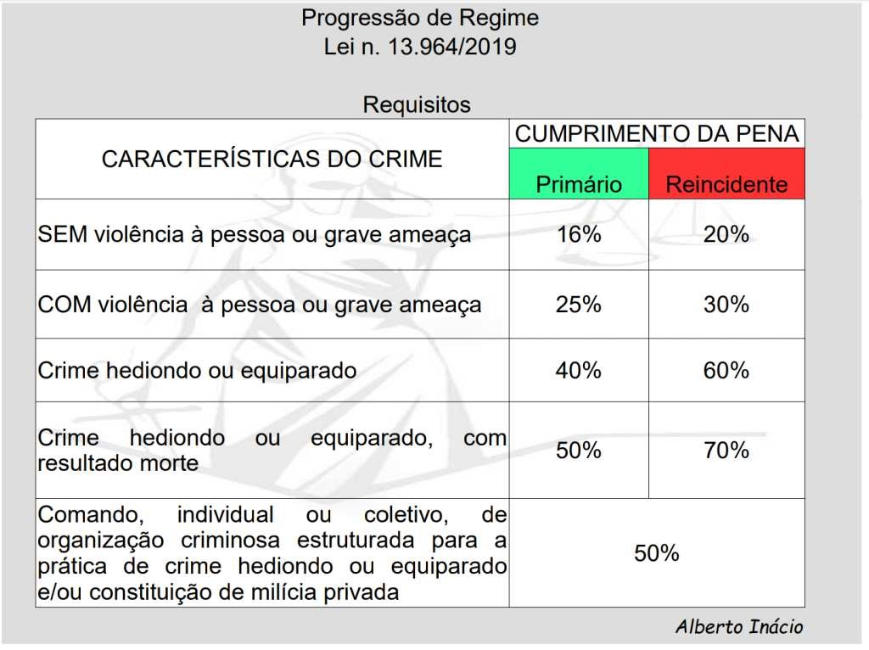
Fonte de imagem: https://albertoinacio.wordpress.com/2020/01/08/progressaode-regime-pacote-anticrime/

Na Súmula 439, STJ: Admite-se o exame criminológico pelas peculiaridades do caso, desde que em decisão motivada.
O Brasil adota o sistema progressivo de penas, conforme os dizeres do artigo 112 da Lei 7.210, de 11 de julho de 1984 (Lei de Execução Penal), que dispõe: Art. 112. A pena privativa de liberdade será executada em forma progressiva com a transferência para regime menos rigoroso, a ser determinada pelo juiz, quando o preso tiver cumprido ao menos um sexto da pena no regime anterior e ostentar bom comportamento carcerário, comprovado pelo diretor do estabelecimento, respeitadas as normas que vedam a progressão (Redação dada pela Lei nº 10.792, de 2003).
Inicialmente ressaltamos que a lei 13.964/19 também alterou o art. 75 do
Código Penal, majorando o limite de cumprimento da pena de 30 (trinta) para 40 (quarenta) anos, de modo que o entendimento sumulado pelo STF é no sentido de que para efeitos de concessão de benefícios, como por exemplo a progressão de regime, é imprescindível a verificação do total da pena e não os 40 (quarenta) anos (pena unificada).
Art. 112, § 5°, LEP (acrescentado pela Lei 13.964/19) - Não se considera hediondo ou equiparado, para fins deste artigo, o crime de tráfico de drogas previsto no § 4º do art. 33, da lei 11.343/06, de 23 de agosto de 2006.”.

Além do tempo de cumprimento de pena, de acordo com o artigo 112, parágrafo 1, lei 7.210 de 84, que via de regra é necessário um atestado de bom comportamento carcerário, expedido pelo diretor do estabelecimento prisional, para preencher cumulativamente determinados requisitos, no requisito subjetivo vem de acordo com o mérito, regra e execução para progredir, e no requisito objetivo tempo de cumprimento, natureza do crime e condenação.
Art. 112, § 6°, LEP (acrescentado pela lei 13.964/19) – “O cometimento de falta grave durante a execução da pena privativa de liberdade interrompe o prazo para a obtenção da progressão no regime de cumprimento da pena, caso em que o reinício da contagem do requisito objetivo terá como base a pena remanescente”.

Franco (2020) aponta que o princípio da individualização, garante a todo cidadão, condenado num processo crime, uma pena particularizada, pessoal e distinta e, portanto, inextensível a outro cidadão, em situação fática igual ou assemelhada. Trata-se, pois de verdadeiro direito fundamental do cidadão posicionado frente ao poder repressivo do Estado. No caso de exceção, com decisão motivada, é levado ao ministério público que formula um requerimento para o juiz determinar que o condenado seja submetido ao exame criminológico, para aferir seu mérito subjetivo.

Diante das mudanças na Progressão de Regime Prisional, e com as alterações advindas da Lei 13.964/19 (pacote anticrime), Tiago da Cruz Croda, Publicado em 06/2020. Entendimento esposado no dispositivo veio a ratificar o entendimento já sumulado pelo Superior Tribunal de Justiça em sua Súmula 534 – “A prática de falta grave interrompe a contagem do prazo para a progressão de regime de cumprimento de pena, o qual se reinicia a partir do cometimento dessa infração.”. Portanto, no caso de cometimento de falta grave, o prazo para obtenção da progressão é interrompido, ou seja, “zera” e volta a contar desde o início.
Os principais artigos que foram alterados são: 25 (legítima defesa), 51 (conversão da multa e revogação), 75 (limite das penas), 83 (requisitos do livramento condicional), 91-A (efeitos da condenação), 116 (prescrição), 121 (homicídio), 157 (roubo), 171 (estelionato) e 360 (concussão).

Nos casos de crimes hediondos, a Súmula vinculante 26 relata que: Para efeito de progressão de regime no cumprimento de pena por crime hediondo, ou equiparado, o juízo da execução observará a inconstitucionalidade do art. 2º da Lei nº 8.072, de 25 de julho de 1990, sem prejuízo de avaliar se o condenado preenche, ou não, os requisitos objetivos e subjetivos do benefício, podendo determinar, para tal fim, de modo fundamentado, a realização de exame criminológico.

Em artigo, Tiago da Cruz Croda relata que: O importante dispositivo em que determina que o denominado “Tráfico Privilegiado”, do art. 33, § 4º, lei 11.343/06 (é causa de diminuição de pena de 1/6-2/3 no caso do agente ser primário, bons antecedentes e não se dedique à atividade criminosa nem integre organização criminosa) não é mais considerado equiparado a hediondo para fins de progressão de regime, ou seja, seguirá a regra dos incisos destinados aos crimes comuns, progredindo com o cumprimento de 16%, se primário ou 20% se reincidente. A regra vem colocar pá de cal na já cancelada Súmula 512 do STJ que entendia pela hediondez do tráfico privilegiado, e confirma as decisões já proferidas pelo STF, como por exemplo no HC 118.533. Progressão de Regime Prisional e as alterações advindas da Lei 13.964/19 (pacote anticrime) Tiago, Publicado em 06/2020.
Por fim, Croda (2020) salienta-se que está em tramitação no Congresso Nacional um projeto de lei (PL 1294 /2007) que altera mais uma vez a Lei de Execução Penal (LEP) quanto ao exame criminológico. O texto prevê a obrigatoriedade do exame para a progressão de regime, livramento condicional, indulto e comutação de pena quando se tratar de preso condenado por crime praticado com violência ou grave ameaça à pessoa. O projeto foi apensado à outra proposta, o PL 4500 /2001, que busca promover alterações mais amplas na LEP. Os projetos já foram aprovados pelo Senado e aguardam votação no Plenário da Câmara dos Deputados.

4. CRIMES HEDIONDOS E O ENTENDIMENTO DA DOUTRINA E DOS TRIBUNAIS DIANTE DO ASSUNTO.
Os crimes hediondos, do ponto de vista da Criminologia sociológica, são os crimes que estão no topo da pirâmide de desvaloração axiológica criminal, devendo ser, portanto, entendidos como crimes mais graves, mais revoltantes, que causam maior aversão à sociedade. São considerados hediondos os crimes cuja lesividade é acentuadamente expressiva, ou seja, crime de extremo potencial ofensivo, ao qual denominamos crime “de gravidade acentuada”. JUNIOR, Vianna. A PROGRESSÃO DE REGIME E SEU CONTEXTO HISTÓRICO: avanço ou retrocesso. Jornal eletrônico Junior Vianna, cidade de publicação, Jan-Jun 2021. Disponivel em: file:///C:/Users/win10/Downloads/782-Texto%20do%20artigo-929-1641-10-20210211%20(4).pdf

Pelo que podemos ver, a tipicidade dos crimes hediondos estão na:
Na lei 8.072/90, Art. 1º São considerados hediondos os seguintes crimes, todos tipificados no Decreto-Lei nº 2.848, de 7 de dezembro de 1940 - Código Penal, consumados ou tentados.

Sofreu alterações para a lei 13.964/2019, que trouxe relevante alteração no regramento atinente à progressão de regime a réus condenados por prática de crimes hediondos. Dessa forma, o art. 2o, § 2o da Lei 8.072/90 foi expressamente revogado pelo art. 19 da nova legislação, intitulada "Pacote Anticrime’’.

Crimes hediondos são os crimes entendidos pelo Poder Legislativo como os que merecem maior reprovação por parte do Estado.
No Brasil, encontra-se expressamente previstos na Lei Nº 8.072 de 1990. Apesar de todas as vantagens do sistema de progressão de regimes da pena privativa de liberdade, a Lei 8.072/1990 (Lei dos Crimes Hediondos) vedava o direito ao condenado, independentemente do tempo já cumprido ou de seu comportamento. O STF ainda relata que é inconstitucional a vedação para progressão de regimes em crimes hediondos ou equiparados, onde também é inconstitucional a fixação do regime inicial obrigatoriamente fechado, para condenados por esse tipo de crimes.

Com base no site do STJ. Atualmente para o sujeito que foi condenado por crime hediondo, ele terá que cumprir 40% da pena se for primário, para progredir de regime. Se cometeu crime hediondo, com resultado morte, e for primário, ele terá que cumprir 50% da pena. Se reincidente em crime hediondo, ele terá que cumprir 60% da pena.

Diante disso, temos os quadros a seguir com os requisitos objetivos:
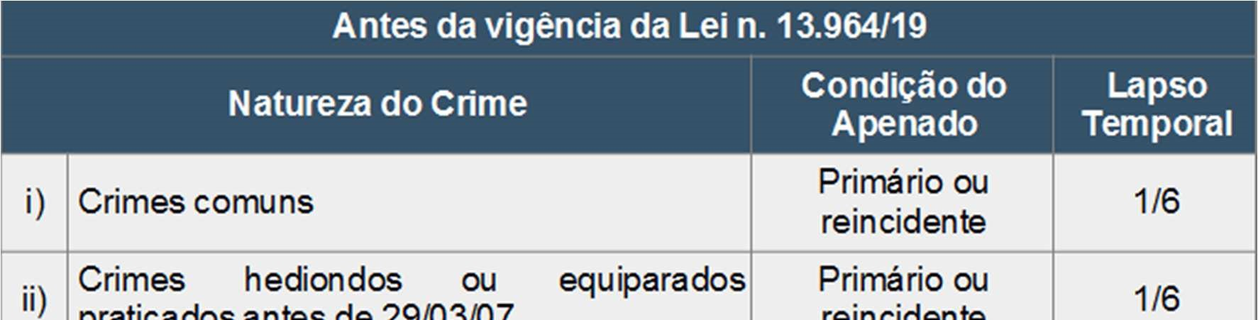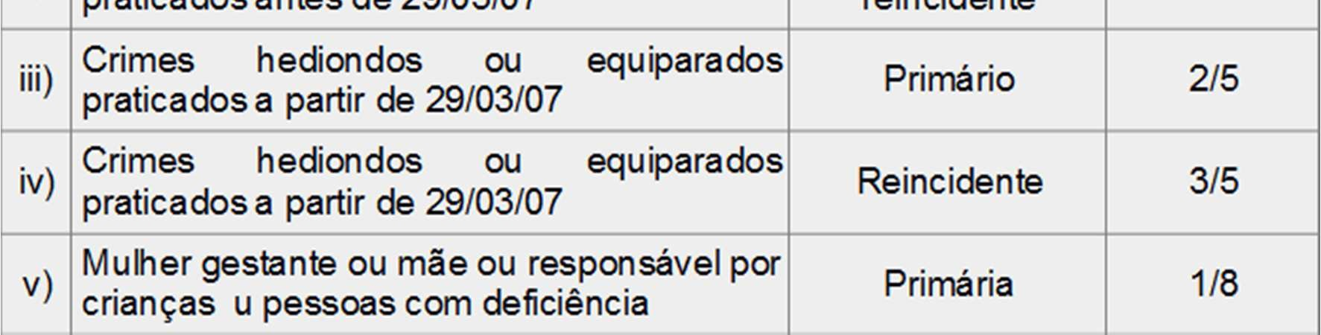

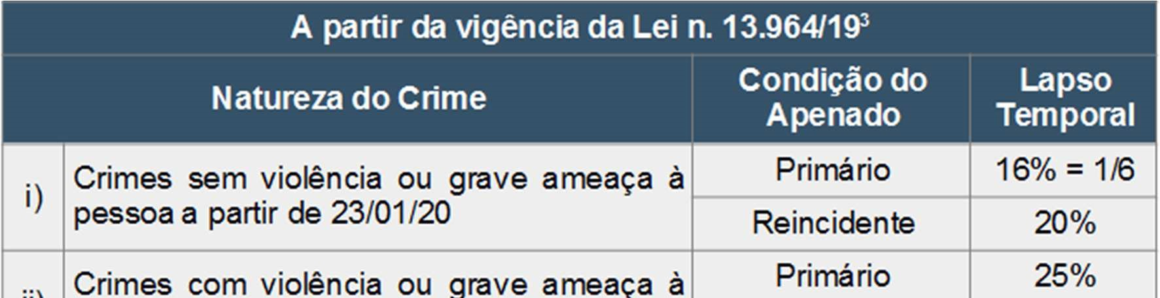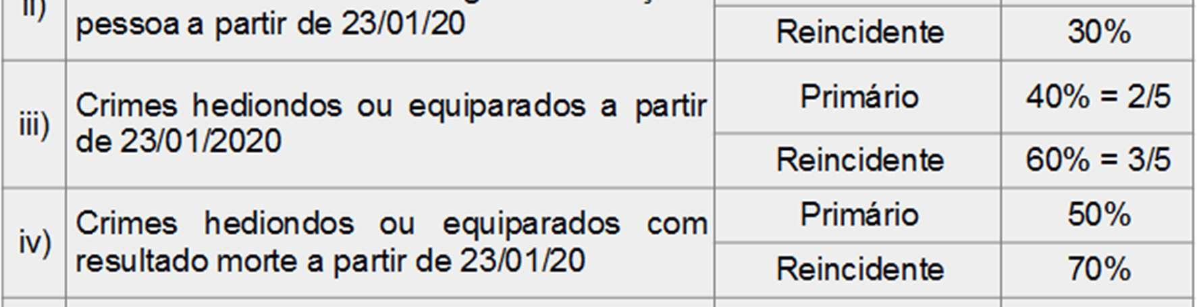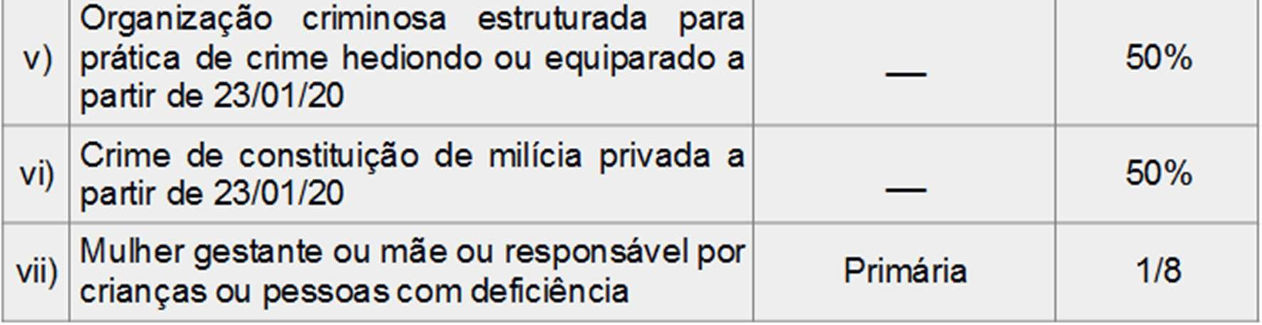

Fonte das imagens: https://criminal.mppr.mp.br/pagi
na-1307.html

O contexto que fez surgir a lei de crimes hediondos foi resultado de novas tendências de um controle penal mais rígido, vingativo e dirigido a grupos sociais específicos, considerados "ofensores potenciais", verificadas em países da Europa e nos Estados Unidos, com a difusão dessa tendência para a América Latina, apesar de todas as suas especificidades institucionais locais.
A concentração das causas do problema nos processos estruturais mais amplos, como o processo de desindustrialização; as transformações produtivas, sociais e urbanas; os preconceitos raciais e sociais sugerem que o Estado não deve se preocupar com as causas da criminalidade das classes pobres. JUNIOR, Vianna. A PROGRESSÃO DE REGIME E SEU CONTEXTO HISTÓRICO: avanço ou retrocesso. Jornal eletrônico Junior Vianna, cidade de publicação, Jan-Jun 2021. Disponivel em: file:///C:/Users/win10/Downloads/782-Texto%20do%20artigo-929-1641-10-20210211%20(4).pdf

Na Lei de Execuções Penais, que dispõe em seu art. 112 que a pena privativa de liberdade será executada em forma progressiva. Desta forma, atualmente, para que o condenado tenha direito a concessão da progressão de regime, deve este ter adquirido no cumprimento de sua pena o requisito objetivo e subjetivo.
“Nos requisito objetivo, temos como base a exigência do o cumprimento do mínimo de um sexto do cumprimento da pena no regime anterior. Já no requisito subjetivo consiste no mérito do apenado, revelado por meio de bom comportamento carcerário fornecido pelo presidio em que se encontra o sentenciado.” BARRETO, Sidnei Moura, Da progressão de regime 29/07/2019. Disponível em: https://jus.com.br/artigos/75623/da-progressao-de-regime
Com o entendimento de Hélio Auzier, Publicado em 02/2019. Em: Progressão e regressão de regimes prisionais: aspectos atuais considerando a jurisprudência dos Tribunais Superiores; A legislação atualmente adota o preenchimento cumulativo de dois requisitos para que o apenado possa progredir de regime: o tempo de pena cumprido (objetivo) somado ao bom comportamento devidamente comprovado (subjetivo). Ou seja, não basta apenas o condenado cumprir o período de tempo que a lei determina, devendo também ostentar bom comportamento carcerário.

Segundo o art. 5º da Constituição Federal, "Não há crime sem lei anterior que o defina, nem pena sem prévia cominação legal" (inciso XXXIX) e "A Lei Penal não retroagirá, salvo para beneficiar o réu (inciso XL)”. Foi no embalo do pedido popular por maior repressão aos criminosos que o Congresso aprovou a Lei 13.964/2019, conhecida como Pacote ou Lei Anticrime.
Em notícias no site do STJ, Gustavo Carneiro (2021) conclui que está em vigor desde janeiro de 2020, o pacote alterou dispositivos de 17 leis penais, a exemplo do Código Penal (CP), do Código de Processo Penal (CPP) e da Lei de Execução Penal (LEP). Entre as novidades, a Lei Anticrime elevou de 30 para 40 anos o tempo máximo da pena de reclusão, ampliou o rol de crimes considerados hediondos – foram incluídos delitos como genocídio, roubo com restrição de liberdade da vítima e furto com uso de explosivo – e limitou as hipóteses de progressão de regime e de livramento condicional.
Outra importante mudança trazida pelo Pacote Anticrime é a obrigatoriedade da representação da vítima no crime de estelionato, salvo se praticado contra a administração pública, crianças e adolescentes, pessoas com deficiência mental, maiores de 70 anos ou incapazes. Disponível em: <http://www.stj.jus.br>. Acesso em: novembro/2021. BRASIL. Supremo Tribunal Federal.

CONSIDERAÇÕES FINAIS

Ao término do presente trabalho, que permitiu aprofundar mais sobre os tipos de regimes adotados no Brasil, e a Progressão para cada um deles, identificando e individualizando cada crime, exibindo o tempo em que são cumpridas cada pena, com leis e artigos, para contabilizar o tempo máximo de cada detento.
Identificamos na legislação as leis que tratam sobre a progressão de regime prisional no Brasil, e suas regras. E apresentamos a questão da progressão do regime prisional nos crimes hediondos, e qual entendimento da doutrina e dos tribunais sobre o assunto.
Analisamos que através de tantas mudanças, as leis estão em busca sempre de algum modo, motivar para um bom comportamento, e o detento ser devidamente agraciado por isto. Assim, também observamos que devido as mudanças, os crimes hediondos, que são os mais graves, passam também a ter direito de uma progressão.

REFERÊNCIAS:

Leonardo Isaac Yarochewsky, Migalhas, quarta-feira, 8 de setembro de 2004, https://www.migalhas.com.br/depeso/6817/progressao-de-regime-ecrimes-hediondos Acesso em 05/10/2021
DOTTI, René Ariel. Bases e alternativas para o sistema de penas. 1. ed.
São Paulo: Saraiva, 1980 e Curso de Direito Penal, 3. Ed. São Paulo: RT,2010.
GRECO, Rogério. Direitos humanos, sistema prisional e alternativas à privação da liberdade. São Paulo: Saraiva, 2011.
SEVERINO, Antônio Joaquim. Metodologia do trabalho científico. 23. ed. rev. e atualiz. São Paulo: Cortez, 2007. 304 p.
JESUS, Damásio E. de. Código Penal Anotado. 20ª ed. São Paulo:
Saraiva, 2010.
NUNES, Adeildo. Regimes Prisionais. http://www.adeildonunes.com.br/paginas/not-artigos.ph - Acesso em 17/09/2021
GRECO, Rogério. Curso de direito penal – parte especial. V. III; 6. Ed.
Niterói: Impetus 2009.

JUNIOR, Vianna. A PROGRESSÃO DE REGIME E SEU CONTEXTO HISTÓRICO: avanço ou retrocesso. Jornal eletrônico Junior Vianna, cidade de publicação, Jan-Jun 2021. Disponivel em: file:///C:/Users/win10/Downloads/782-Texto%20do%20artigo-929-1641-10-20210211%20(4).pdf

